**Matlab第二次作业参考答案**

题目一：请按次序实现下面操作,并逐一切（小）图保存：

给ｘ赋值8位整型的值24,

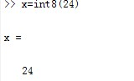

1. 给ｙ赋值36(默认类型），

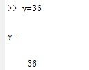

1. 将x+2y赋值给z1，

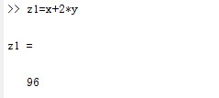

4.显示z1的数据类型，

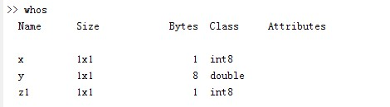

5.将ｘ的数据类型改成跟ｙ相同的（先需确定y的类型），

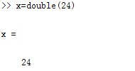

6. 将2x-y赋值给z2，

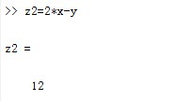

7.显示z2的数据类型，

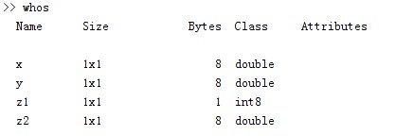

8.将z2改成16位整型，

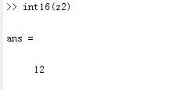

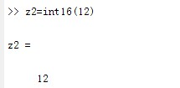

9.此时z2可否与z1进行乘法运算？（显示执行结果）

不能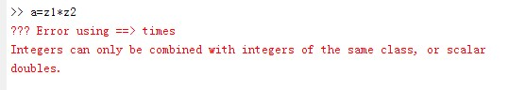

10.如果将z1值的8倍重新赋值给它，输出结果会是怎样？

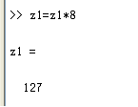

结果溢出了 ，因为超出了int8的范围 ，将他该为int16 或是更大的范围

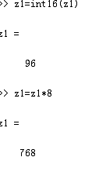

题目二：建立10ｘ10单位矩阵，完成下面操作：

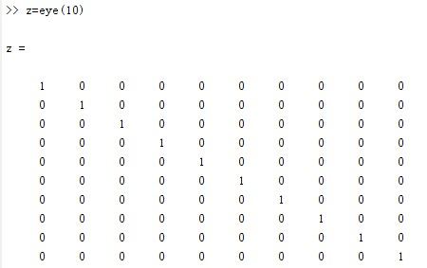

1. 获取非零值的下标，

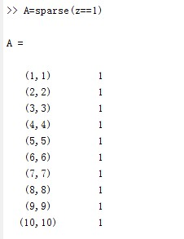

1. 将非零值都赋值为777.

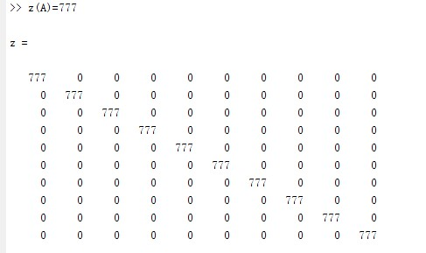

题目三：请利用下面给出的符号、函数或命令编写不少于10行的matlab代码，并在命令窗口执行，并输出相关结果。 ：，round（），sind（），ones（），.*, class(), clear, realmax(),[](空矩阵),%。并说明相关符号或函数的用途。 注：代码相关性越高，分数越高。正确零散代码得基本分。

>> A=360*rand(5,4) %自动生成0-360的随机数，“%”为注释语句说明符

A =

48.9847 307.0912 27.3480 150.2161

312.9452 223.9398 86.3698 17.8756

208.6937 126.3429 44.3948 324.9778

197.9497 184.7698 66.2068 340.1234

52.1837 144.6509 86.3829 176.7111

>> B=round(A) % round() 向最近整数取整

B =

49 307 27 150

313 224 86 18

209 126 44 325

198 185 66 340

52 145 86 177

>> C=sind(B) %sind（）角度的正弦值

C =

0.7547 -0.7986 0.4540 0.5000

-0.7314 -0.6947 0.9976 0.3090

-0.4848 0.8090 0.6947 -0.5736

-0.3090 -0.0872 0.9135 -0.3420

0.7880 0.5736 0.9976 0.0523

>> class(C) % class 获知对象类别

ans =

double

>> D=ones(4) %ones()产生全1矩阵

D =

1 1 1 1

1 1 1 1

1 1 1 1

1 1 1 1

>> C(5,:)=[] % ：多维数组某一维的全部元素

[]将某一行某一列赋值空矩阵

C =

0.7547 -0.7986 0.4540 0.5000

-0.7314 -0.6947 0.9976 0.3090

-0.4848 0.8090 0.6947 -0.5736

-0.3090 -0.0872 0.9135 -0.3420

>> E=C.*D %.* 数组乘法

E =

0.7547 -0.7986 0.4540 0.5000

-0.7314 -0.6947 0.9976 0.3090

-0.4848 0.8090 0.6947 -0.5736

-0.3090 -0.0872 0.9135 -0.3420

>> F=realmax*E % realmax 最大正浮点数

F =

1.0e+308 *

1.3567 -1.4357 0.8161 0.8988

-1.3147 -1.2488 1.7933 0.5555

-0.8715 1.4544 1.2488 -1.0311

-0.5555 -0.1567 1.6423 -0.6148

>> clear % clear是清变量

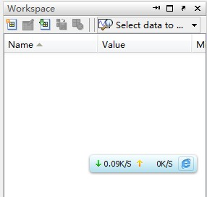

题目四：请建立一个8ｘ8的矩阵，里面的数字从1-64按次序排列（非magic（）类型）。然后完成后面的操作：

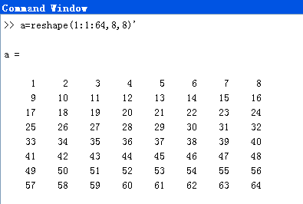

1. 找出里面4的倍数的值及其位置，

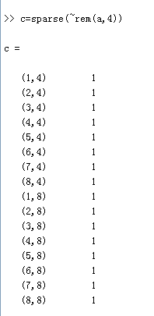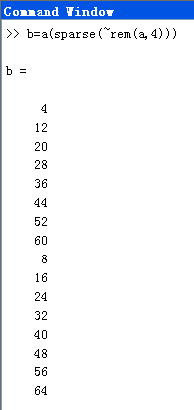

**显示在一起的处理方法 (suggested by 卢阳)**

**a=reshape(1:1:64,8,8)'**

**sparse(a.*(rem(a,4)==0))**

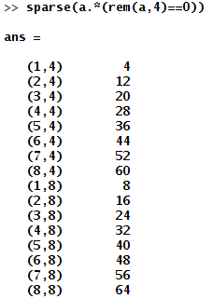

1. 替换相关的值，使其成为原数的3倍。

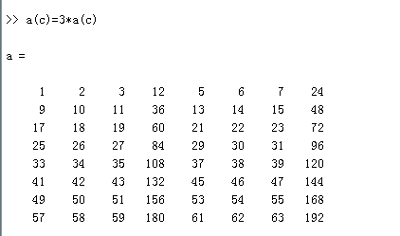

1. 找出矩阵里3的倍数里大于64的值及其位置

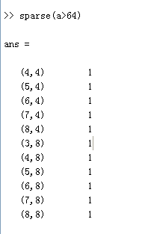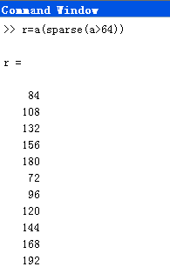

题目五：请判断下面字符串中哪些是Matlab的关键词（Pi，clc，for，love，if，break，than，find，true，ones），

判断依据：matlab中不可以用关键词作变量名

非关键词Pi，clc， love， than，find，true，ones

关键词：for，if，break

其他关键词（五个）：switch，return，continue，case，while

**具体判定方法:**

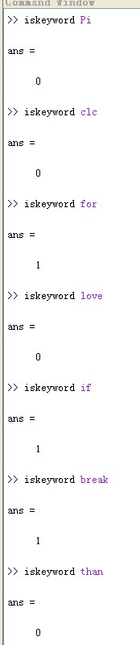

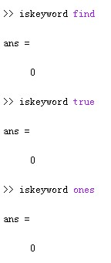

所以: **If for break是关键字**

2.else

